**Antes de iniciar:** Por favor indique en su examen todos los supuestos que tenga que hacer en caso de que la información no sea suficiente para desarrollar los ejercicios propuestos. Estos supuestos serán válidos y tenidos en cuenta para su calificación.

Supuestos:

1. **Entorno de Desarrollo**:

* Se utilizará **MySQL** como el motor de base de datos.
* El desarrollo de la aplicación se llevará a cabo utilizando el framework **.NET 8.0**.

1. **Acceso y Seguridad**:

* El administrador del sistema tendrá acceso directo a la base de datos para obtener y codificar una llave de acceso mediante un programa .bat especialmente creado para este fin.
* El programa de encriptación de llaves será exclusivo para el administrador del sistema, garantizando que solo él pueda encriptar y gestionar las llaves de acceso.

1. **Uso del Sistema y Restricciones**:

* El acceso al frontend estará restringido, asegurando que el método de encriptación no sea de conocimiento público.
* Se asume que todo usuario con acceso al API no podrá utilizarlo a menos que posea el token de autenticación correspondiente, el cual se genera y valida mediante un sistema de autenticación robusto basado en JWT.
* Para consultar los artículos a través del API, será necesario proporcionar un token válido, el cual debe ser generado a través de un endpoint específico y tiene un tiempo de vigencia parametrizable.

1. **Prevención de Abuso y Control de Peticiones**:

* El sistema contará con mecanismos de control de tráfico, de modo que cualquier usuario con acceso al API no podrá realizar solicitudes masivas, ya que se han implementado límites y restricciones configurables para evitar abusos.
* Del mismo modo, el chat incorporado en la aplicación estará protegido contra el spam, exigiendo un intervalo de espera configurado entre cada mensaje enviado.

1. **Seguridad y Transmisión de Datos**:

* Se asume que tanto el API como el chat se accederán a través de HTTPS, asegurando así la transmisión segura de datos entre el cliente y el servidor.

**Considere el siguiente escenario:**

Intcomex LLC, como parte de su propuesta comercial, cuenta con un portafolio dedicado a la comercialización de artículos de tecnología, tanto físicos como digitales.   
Para lograr una gran cobertura de posibilidades, Intcomex clasifica sus artículos con base a una serie de criterios que se describen a continuación:

* Todos los artículos pueden pertenecer a una o mas categorías.
* Una categoría puede tener una o más de una subcategoría.
* Un artículo, puede pertenecer a una o más de una subcategoría.
* Si un artículo pertenece a una subcategoría, automáticamente pertenece a la categoría que contiene a dicha subcategoría.
* Todo artículo contiene, siempre, una serie de atributos fijos (SKU “Identificador Interno”, MPN “Identificador de fabricante” y un Nombre simple)
* Los artículos pueden contener atributos variables dependiendo de la categoría o la subcategoría a la cual pertenezcan.

Por ejemplo, un artículo pertenece a la categoría “Computo”, subcategoría “Laptops”, tendría algunos atributos como “Cantidad Memoria RAM”, “Tamaño Disco Duro”, “Tamaño en Pulgadas”.

Ahora, si un artículo pertenece a la categoría redes, podría tener atributos completamente diferentes, tales como “Velocidad de transmisión”, “Numero de puertos” o “Cantidad de bandas”.

Esto no implica entonces que no haya atributos que no puedan compartirse, ya que se podría dar un caso en que un mismo atributo aplique a categorías completamente diferentes, como por ejemplo “Número de bocinas”, la cual estaría presente en artículos de la categoría audio, también en laptops.

**Ejercicios:**

1. Teniendo en cuenta el escenario anterior, diagrame un modelo de datos que soporte este almacenamiento de información de forma eficiente.

**Foto del diagrama:**  
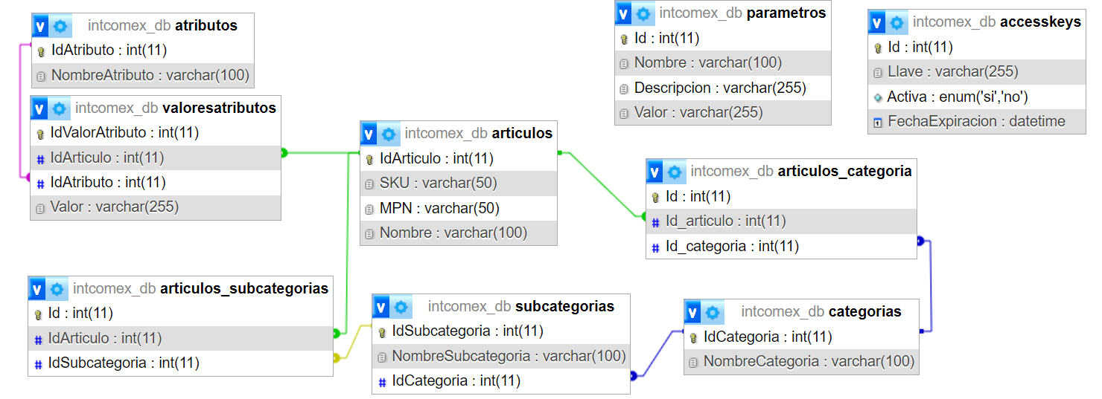

1. Implemente dicho modelo de datos en su motor de base de datos de preferencia.
2. Formule la sentencia SQL que retorne, dado un atributo variable, todos los artículos que tengan una asociación a él.

R/

SELECT

a.Nombre AS NombreArticulo,

at.NombreAtributo,

v.Valor AS ValorAtributo

FROM

Articulos a

JOIN

ValoresAtributos v ON a.IdArticulo = v.IdArticulo

JOIN

Atributos at ON v.IdAtributo = at.IdAtributo

WHERE

at.NombreAtributo = 'Reemplazar_por_el_nombreAtributo_a_buscar';

**El siguiente ejercicio deberá construirse en .net y dejarlo en un repositorio desde el cual pueda descargarse**

1. Formule un Web API que dada una categoría o subcategoría, y dos números (cantidad y N° de página), retorne el listado de artículos que pertenecen o a la categoría o a la subcategoría.

Es decir, si en el llamado se pasa: <”Computo”, 10, 2> se debería retornar los 10 artículos de la categoría computo que se encuentren de la página 2.

Ahora, si en el llamado se pasa <”Laptops”, 15, 3> se debería retornar los 15 artículos de la subcategoría Laptops (la cual pertenece a “Computo”) de la página 3. Tenga en cuenta que no podrá retornar todo lo de “Cómputo” porque “computo” es la categoría padre que contiene “Laptops” y “Desktop”

ACLARACIÓN: Imagine que debe paginar los registros, y que, al momento de seleccionar una categoría o subcategoría, se presentan los registros página por página.

Condiciones de ejercicio de creación del WEB API:

Debe contener los siguientes principios de programación orientada a objetos.

· Abstracción

· Encapsulación

· Herencia

· Polimorfismo

Este WebAPI deberá conectarse a la BD previamente construida en el ejercicio B. Por lo que deberá garantizar su conexión. (Se deja libertad de escoger el motor de BD)

1. (Bonus) Finalmente, se solicita implementar un chat peer to peer que reciba por pantalla los mismos datos que recibe el webapi construido en el punto anterior. Considere usar alguna libería javascript para dicho frontend, y garantice que su backend se comunique con el WebAPI. Sería ideal que tenga la apariencia de cualquier chat como WhatsApp o ell de su preferencia

NOTA: Por favor recuerde subir su solución en Git para compartir el repositorio.

Bonus: Si se usan plataformas para ver publicado en línea la prueba.